Compte rendue : Traitement du signal

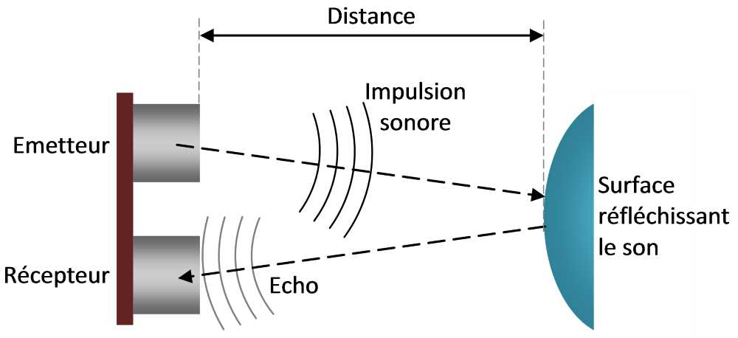

Sommaire :

Table des matières
Table des matières 2
Raspberry pi OS : 3
Installer Mosquitto 4
Python 4
Exemple de programme python 5
Exemple de branchement des capteurs 7
Exemple de simulation : 8

Raspberry pi OS :
La première étape est d’installer « Raspberry PI OS», afin d‘avoir la garantie que tout est optimisé et compatible avec votre Raspberry Pi.
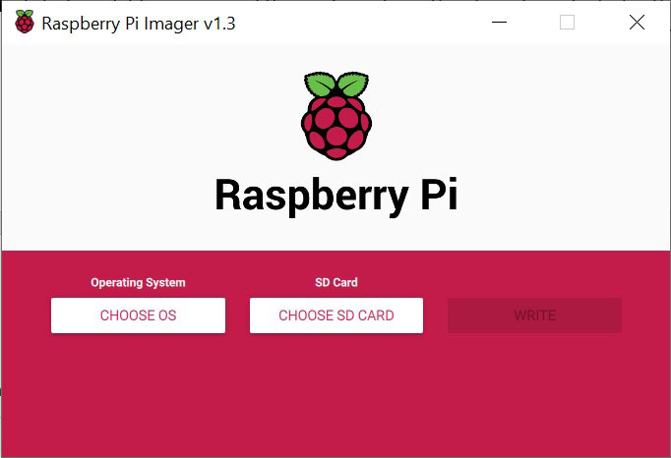
Une fois sur l’os de Raspberry PI, il faut faire la mise à jour des paquets s’effectue via quelques lignes de commandes à exécuter dans un terminal
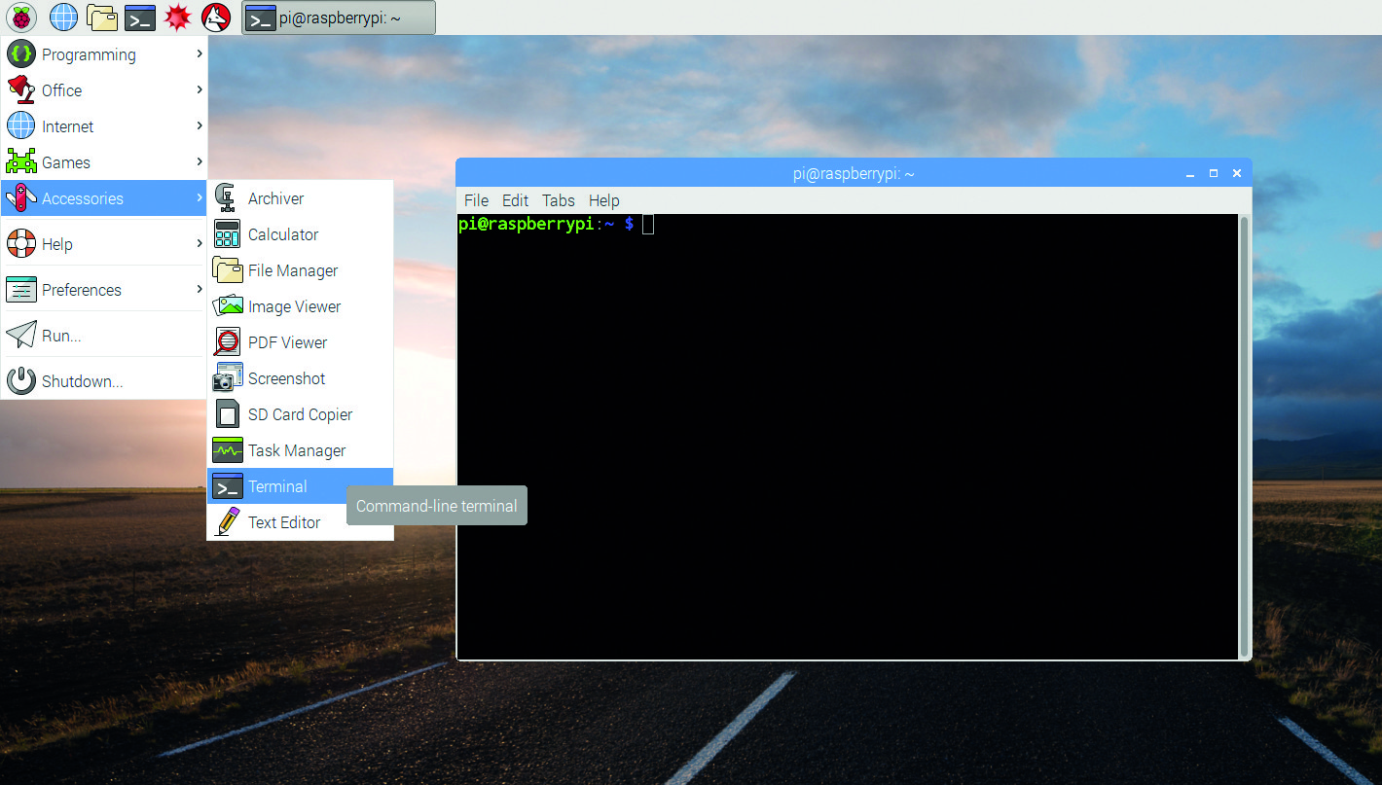
Enfin exécuter ces 2 commandes :
sudo apt-get update // Mise à jour des informations des paquets disponibles pour la distribution.
sudo apt-get dist-upgrade // Mise à jour complète de tous les paquets.


Installer Mosquitto
En ligne de commande il faut exécuter c’est 2 commandes :
sudo apt install mosquitto mosquitto-clients -y
sudo systemctl enable mosquitto

C’est 2 commandes faite en sorte que le broker est maintenant actif et tourne sur localhost (port 1883 par défaut).

Ensuite il faut tester Mosquitto en local :
Mosquitto_sub -h «default localhost » -t -v // Créer un abonnement
Ensuite dans un autre terminal, faire :
Mosquitto_pub -t « topic » -m « message » //Envoie un message

Python
Afin de faire fonctionner nos différents programmes sur la Raspberry PI on va utiliser Python
⚠️Si il n’y a pas python sur l’os, faire dans un terminal : sudo apt install python3-pip
⚠️Ne pas oublier d’installer la bibliothèque MQTT : pip3 install paho-mqtt

On peut enregistrer nos codes dans le dossier /home/pi
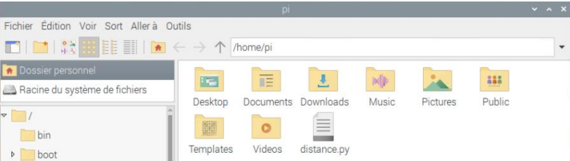
Puis dans le terminal exécuter la commande :
sudo python3 sae24.py // ouvre un IDE
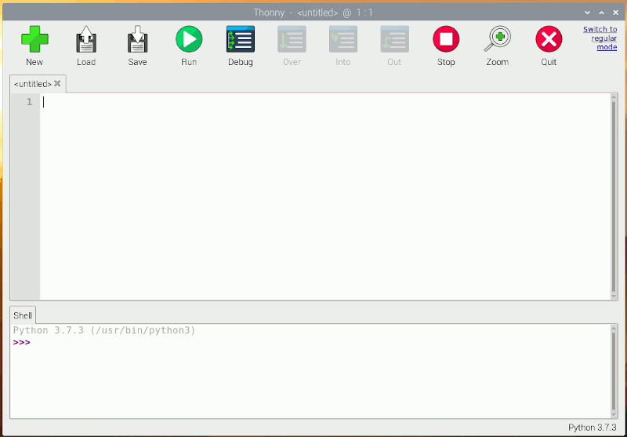

Exemple de programme python
Exemple de programme d’un capteur à ultrason HC-SR24. Source :
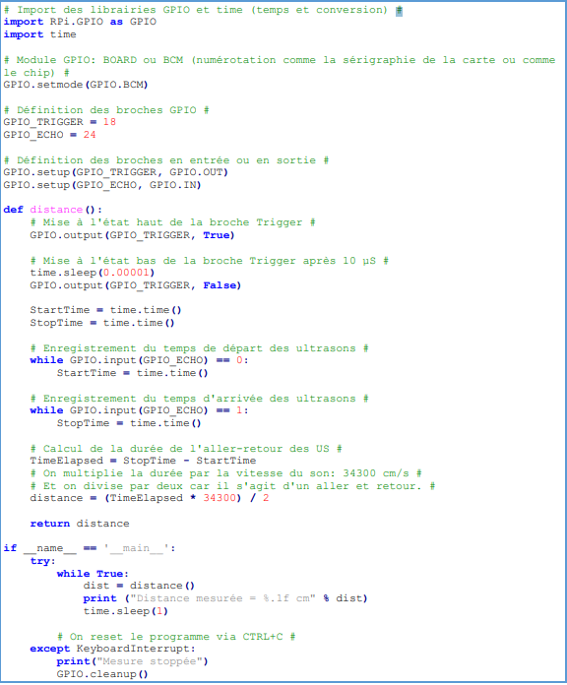

Commentaire :
Pour reprendre le programme, il faudra réfléchir aux broches de mes capteur donc modifier le ECHO et TRIGGER.

TRIGGER : Broche d’entrée.
ECHO : Broche de sortie.

⚠️ :
-Le HC-SR04 fonctionne avec du 5V
-Si on utilise un microcontrôleur 3.3V(ESP32),il faut abaisser le niveau logique du signal ECHO avec un diviseur de tension.

Exemple de programme d’un capteur à température KY001TS. Source :
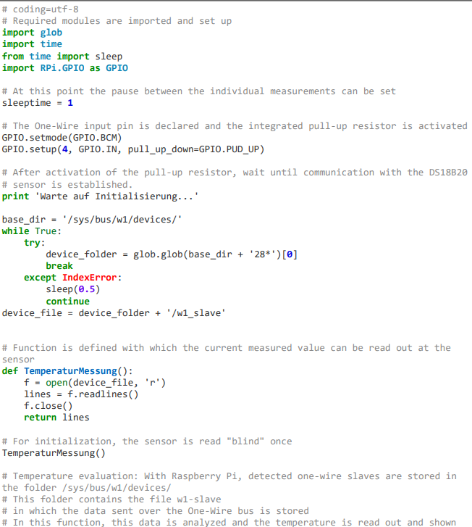

Exemple de branchement des capteurs
Exemple de branchement des capteurs ultrason. Source :
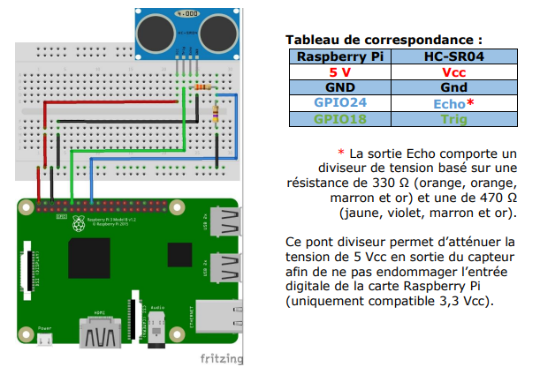

Exemple de simulation :
Simulation d’un capteur à ultrason sur « TINKERCARD » d’un Arduino UNO.

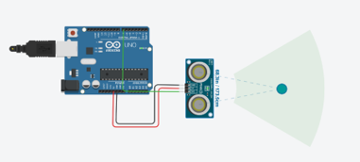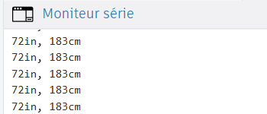
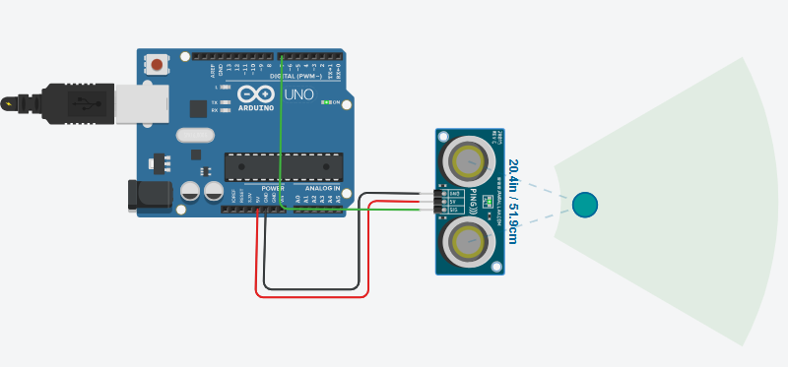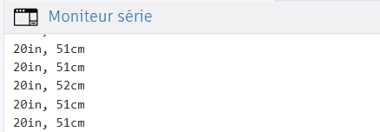
Simulation d’un capteur à ultrason sur « PROTEUS » d’une Raspberry PI et d’un HC-SR24.
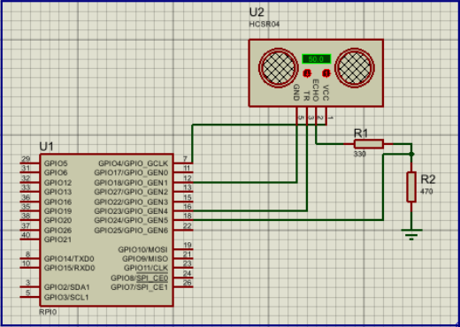
❗La simulation « Proteus » ne fonctionne car n’ayant pas les licences pour la Raspberry PI et la HC-SR24, le logicielle ne me permet pas d’effecteur la simulation sauf si on acheter la licence « Proteus Professional ».

